管理学院关于2017届本科毕业论文答辩后的工作安排

各专业系：
我院2017届本科论文答辩已在6月6日-8日完成，二次审核答辩亦于6月12日完成，根据今年毕业论文及答辩工作中出现的一些问题，对后续工作做如下安排：
今年毕业论文依然实施无纸化，所有材料全部录入系统，毕业论文系统中的所有记录将是今后教学评估检查的重要依据，请各位老师在答辩后务必确保相关资料的完整和规范，如有调整，请按以下方式处理：

- 学生必须按照答辩委员会和指导老师的意见及时修改论文并及时上传。学生首先在特殊情况处理里提交论文定稿修改申请：
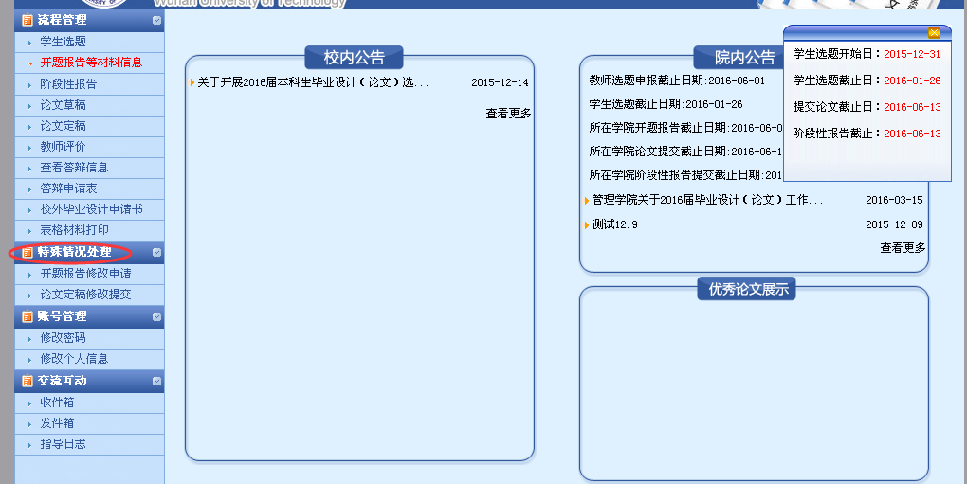
指导老师在特殊情况处理里论文定稿修改审核：
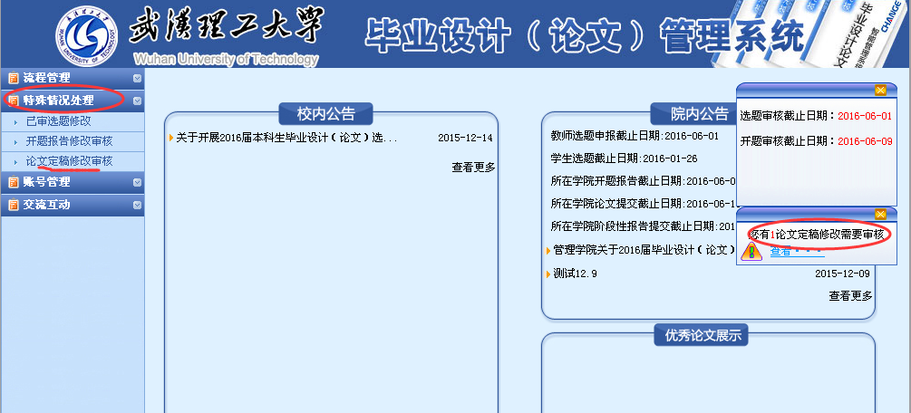
学生申请后，老师再审核，这样论文定稿就已刷新。

- 各位老师需对学生修改后的定稿认真审核，并对之前毕业论文各环节查漏补缺（任务书-开题报告-外文翻译-阶段性报告-教师中期检查-论文草稿-论文定稿-答辩申请-答辩前指导评分-答辩前评阅评分-答辩评分和答辩记录）。根据之前督导抽查的情况，确实存在任务书或开题报告不规范、指导老师评语过于简单等问题。现在系统均为开放状态，各环节需要完善和修改的请在6月16日前完成。
选题（任务书）修改如下：
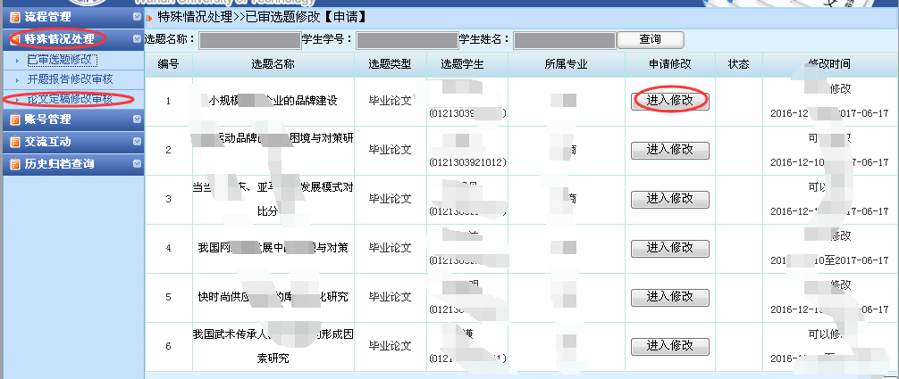
专业负责人审核通过后即可刷新。

开题报告修改如下：
学生在特殊情况处理，开题报告修改申请修改。
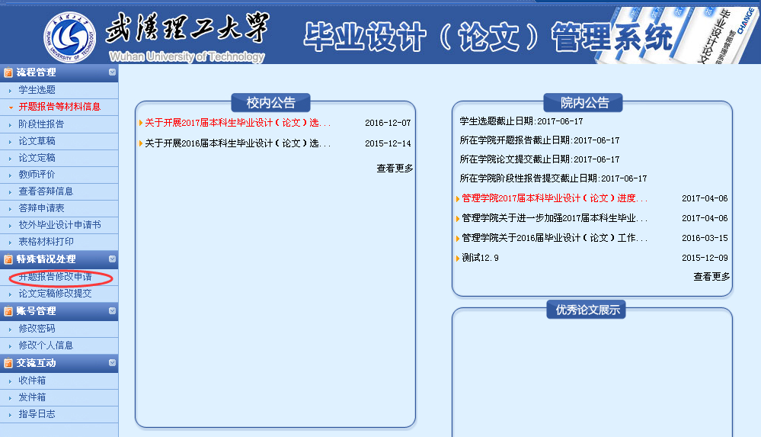
老师在特殊情况处理，开题报告修改审核处审核即可
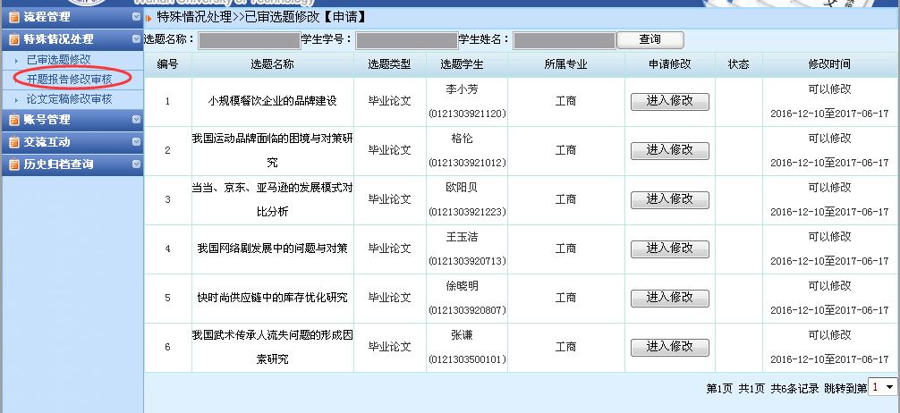

各专业负责任人对本专业老师的完成情况请予以督促，并审核专业负责人界面提示需要审核的内容，例如：（点进去查看，批量或全部审核即可搞定）
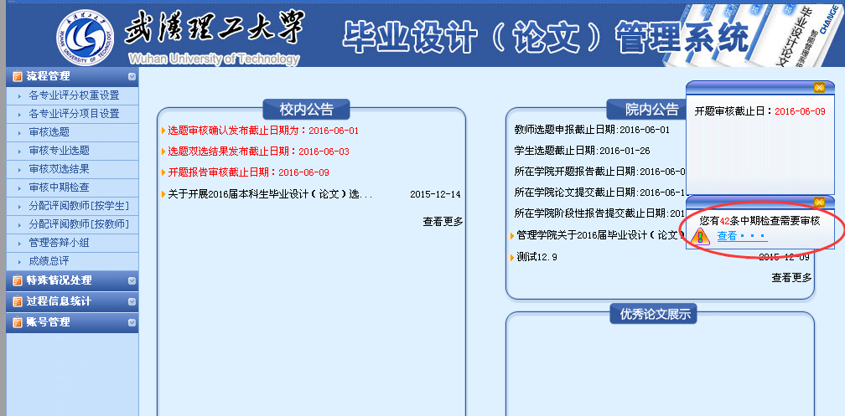

- 各位专业负责人请注意，请抓紧时间督促本系答辩秘书及时上传或修改答辩成绩，最终结果需要在6月14日前发布，具体操作如下：
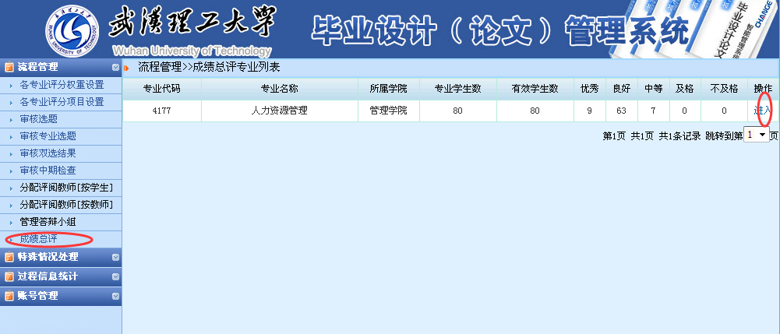
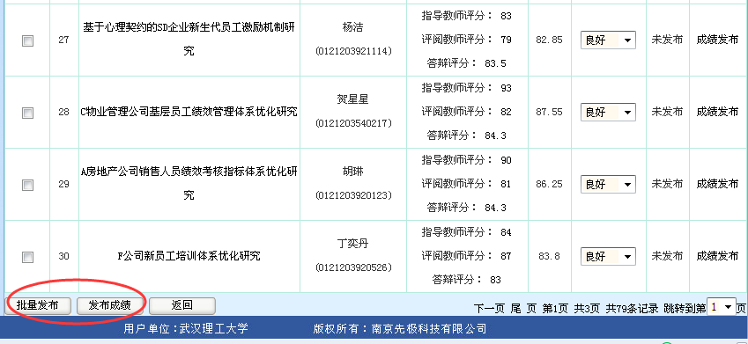

管理学院教学办
2017年6月12日

